Oppgave 1 Togbilletter

Det jeg har tatt hensyn til når jeg lagde denne databasen var at en kunde kan kjøpe flere billetter men en billett kan bare bli kjøpt av en person.

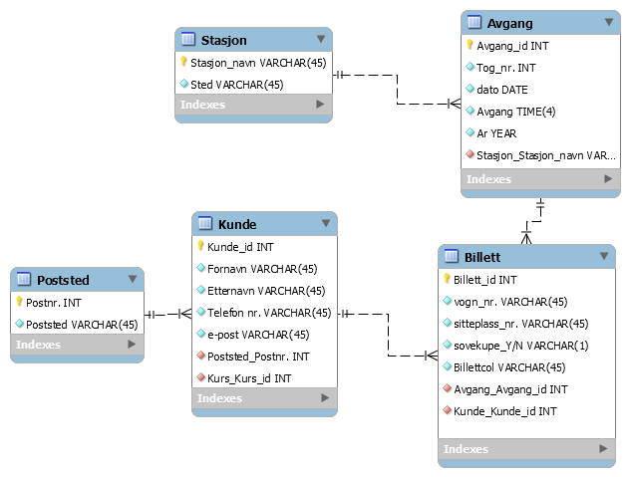

Oppgave 2 JORAF

Det jeg har tatt hensyn til i denne datamodellen er at det kan være flere instruktører på ett kurs og at en instruktør kan være på flere kurs (ikke samtidig da). De har også sin egen spesialitet som er valgfritt. Det skal også være mulig at det er flere medlemmer på ett kurs og at ett medlem kan være på flere kurs. En instruktør er ikke en kunde.